Государственное бюджетное общеобразовательное учреждение
средняя общеобразовательная школа №134
Красногвардейского района Санкт-Петербурга имени Сергея Дудко

Конкурс "Школа - лаборатория инноваций"

МАТЕРИАЛЫ ИННОВАЦИОННОЙ ДЕЯТЕЛЬНОСТИ

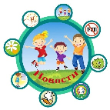

1. НАВИГИТОР «СЛУЖБЫ ЗДОРОВЬЯ»
http://school-134.ru/zdor2.htm

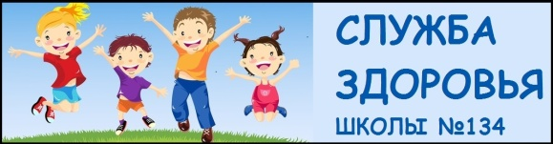

2. БЛОГ «СЛУЖБЫ ЗДОРОВЬЯ»

http://organizm-school.blogspot.com/

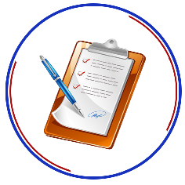
3. Страница инновационных материалов
https://organizm-school.blogspot.com/p/blog-page_19.html

